Voornaam:  Naam: | Klas:  Datum: | 

Gebruik van lesvideo’s op YouTube kanalen – polaire en apolaire bindingen
OPDRACHT1
  - Open de bookwidget via de door de leerkracht gedeelde link op Smartschool.
Leerlingenversie: https://www.bookwidgets.com/play/8Gv2Fnru-iQAF2NkPVgAAA/8FYXY87/gebruik-van-les?teacher_id=5815594651746304
  - Bekijk het filmfragment en los de oefeningen op. Maak uiteindelijk een printscreen van je resultaat
  - Verwerkende vragen na de video (met oplossing):
Zijn de volgende verbindingen polair of apolair?
- Chloor en waterstof in HCl
Waterstofchloride is polair/apolair.

- Zuurstof en zuurstof in O₂
Zuurstofgas is polair/apolair.

- Zuurstof en koolstof in CO₂
Koolstofdioxide is polair/apolair.

OPDRACHT2
Je krijgt 2 filmfragmenten over de les: POLARITEIT
Maak met beide filmfragmenten een synthese waarbij de nieuwe begrippen over polariteit zijn opgenomen.
Neem ook de vermelde voorbeelden op.

Andere leerlingen kregen andere filmfragmenten en andere voorbeelden.

Vergelijk jouw synthese met een collega leerling.
Welke aanpassingen deed je aan je synthese?

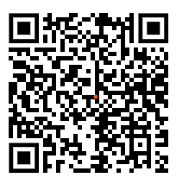  M1H3V1 - polariteit van moleculen | 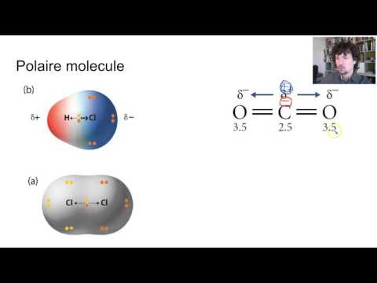
10 Polair-apolair-hydrofiel-hydrofoob - scheikunde | Scheikundelessen.nl  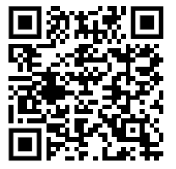 | 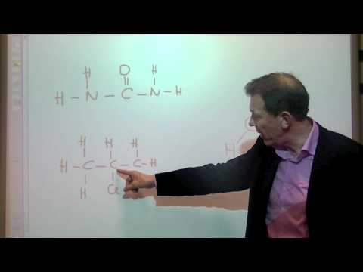
EM 10004 Video NA RunEscape Gunshot KinmenV1 Nor DWTY F NA EN PC A sinodemo  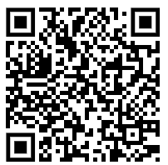 | 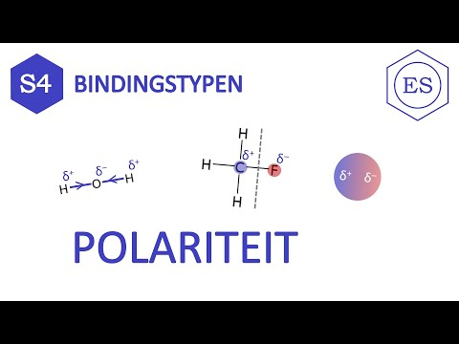
Polariteit binding  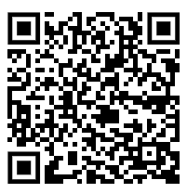 | 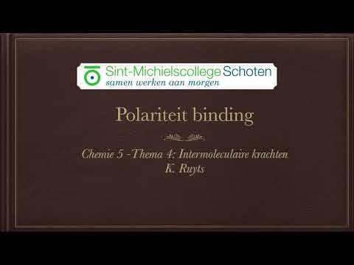
Polariteit: Polaire en Apolaire binding  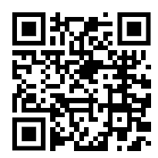 | 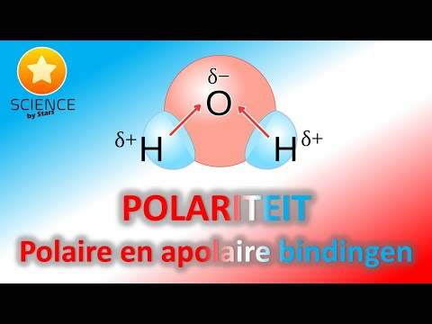
polaire en apolaire moleculen  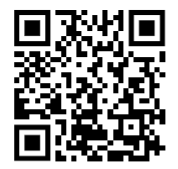 | 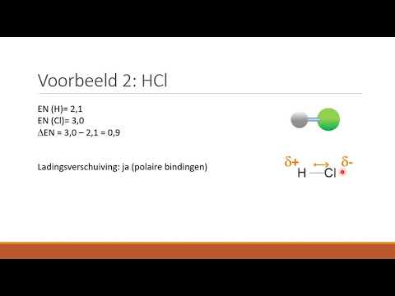
Chemie les 13: Apolaire en polaire stoffen  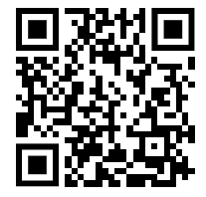 | 